公共数据申请文档

- 进入信息门户，在业务直通车中找到数据治理平台应用

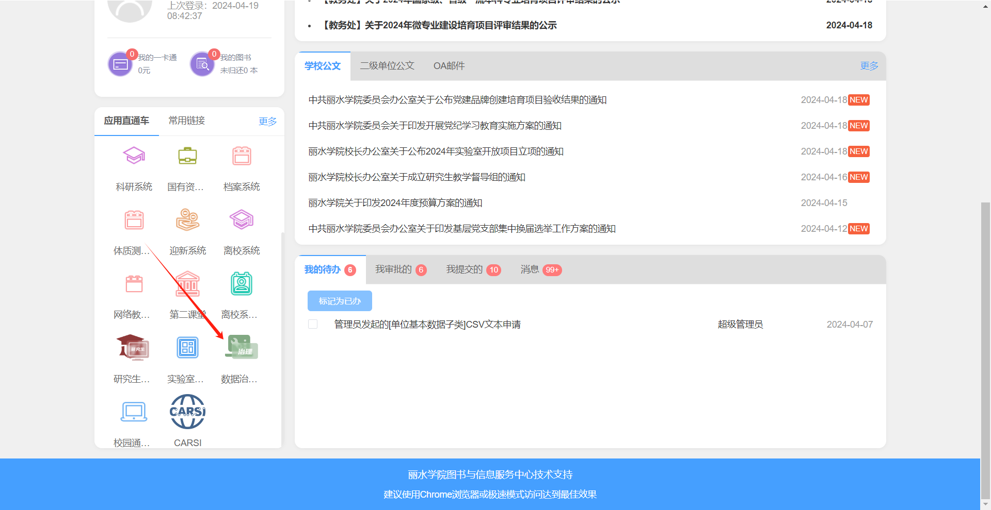

2、进入到公共数据平台之后，选择数据目录，然后在数据目录下选择数据集。

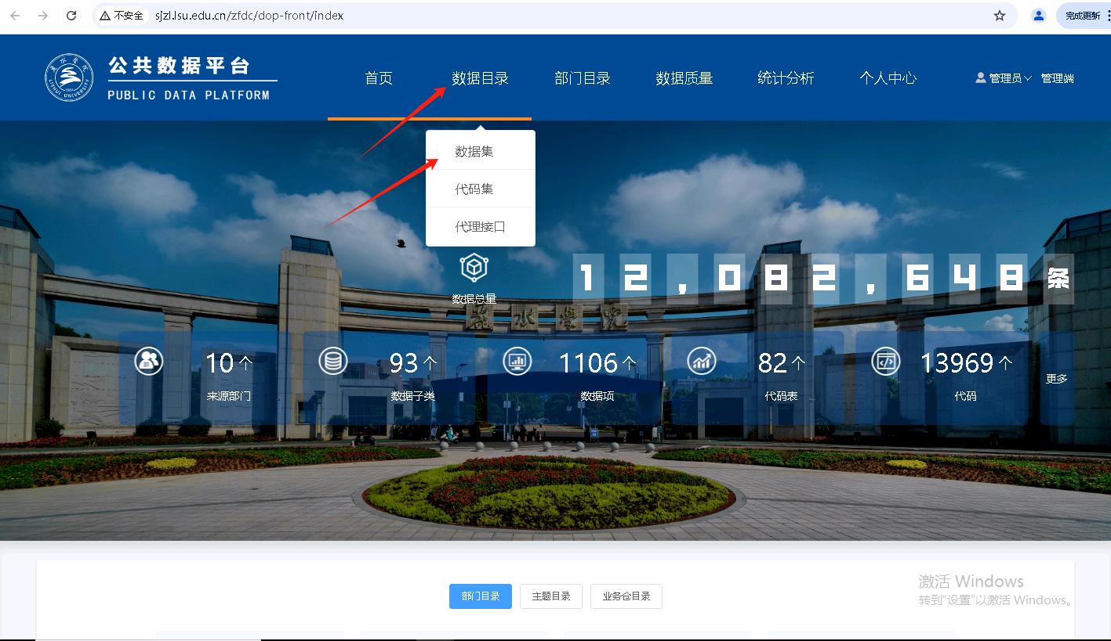

- 选择需要对接的共享数据点击进去。也可以通过搜索框按关键词搜索。或者左侧目录点击分类进行筛选。使用频率最高的数据可在业务分类中的“常用数据”项中查看。
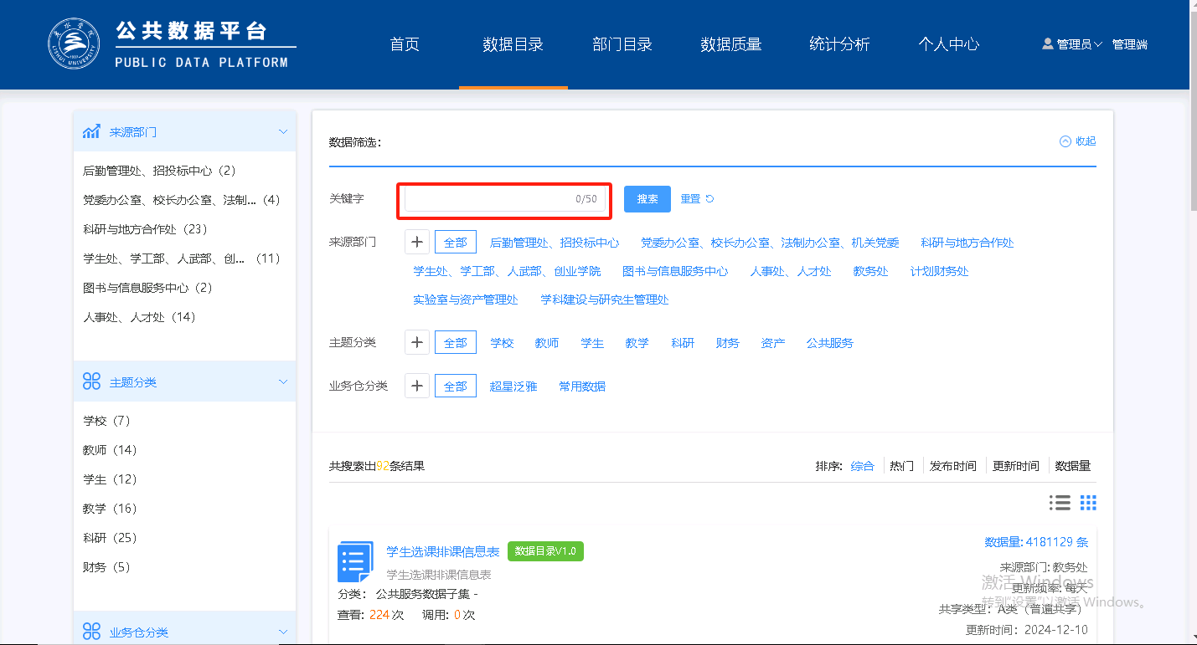
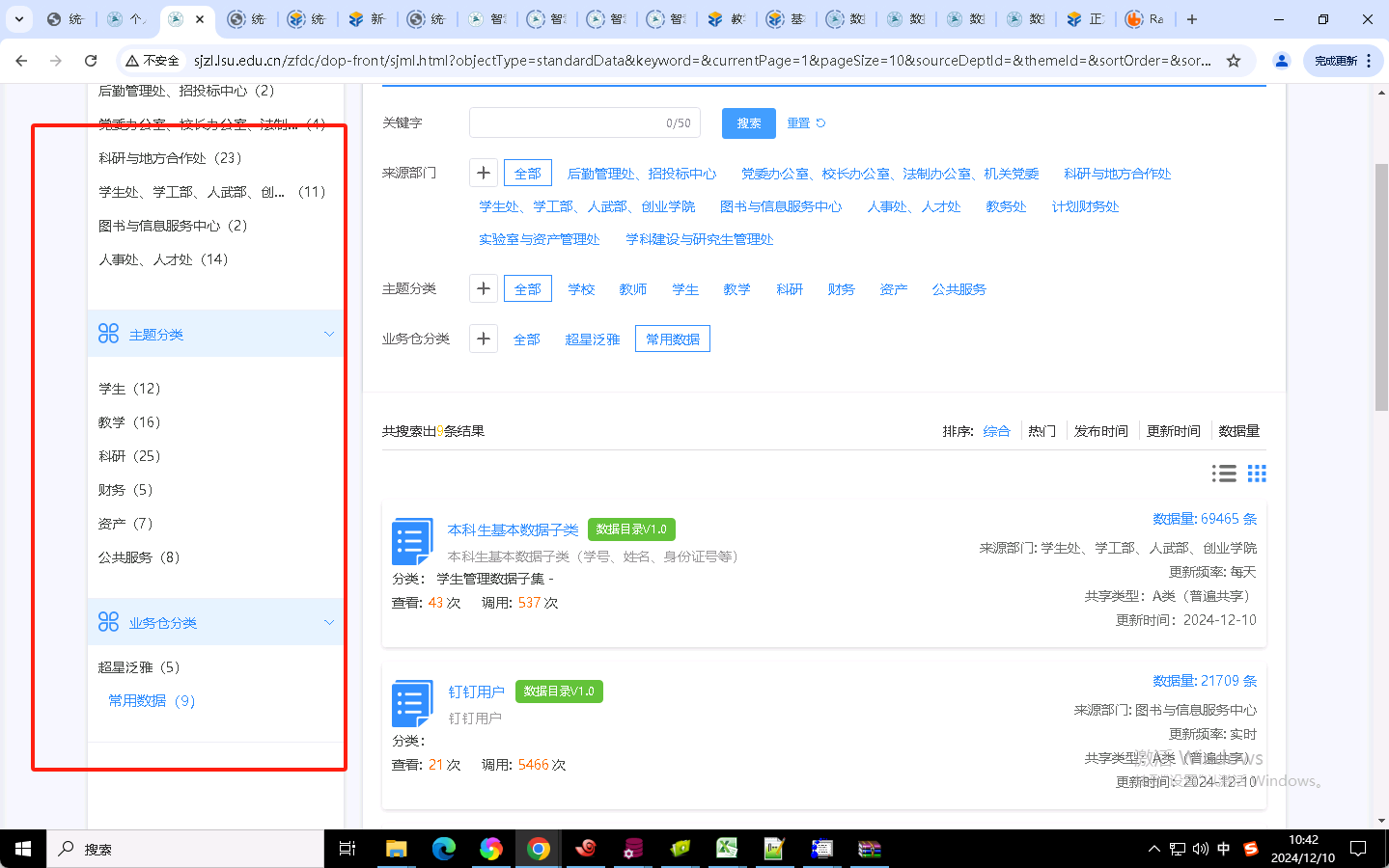

- 点击进来之后选择申请数据。申请数据的方式一共有三种，分别是API、ETL、CSV，三者都需要维护一个应用，可以点击去创建应用（创建应用主要是以便于统计分析每个表数据的来源去向；并且在审核人员审核的时候也可以查看到是什么应用申请的数据），创建一个应用申请数据。采用ETL方式，额外还要添加一个数据源（该申请方式，可以在添加的数据源中创建好相应的表结构）；前面两个方式适用于系统对接，选择前面两种数据申请方式建议在选择有效时间的时候选择时间长一点，如时间过期了，API接口和ETL交换任务就会失效。CSV申请数据就可以申请通过之后直接下载出来使用。
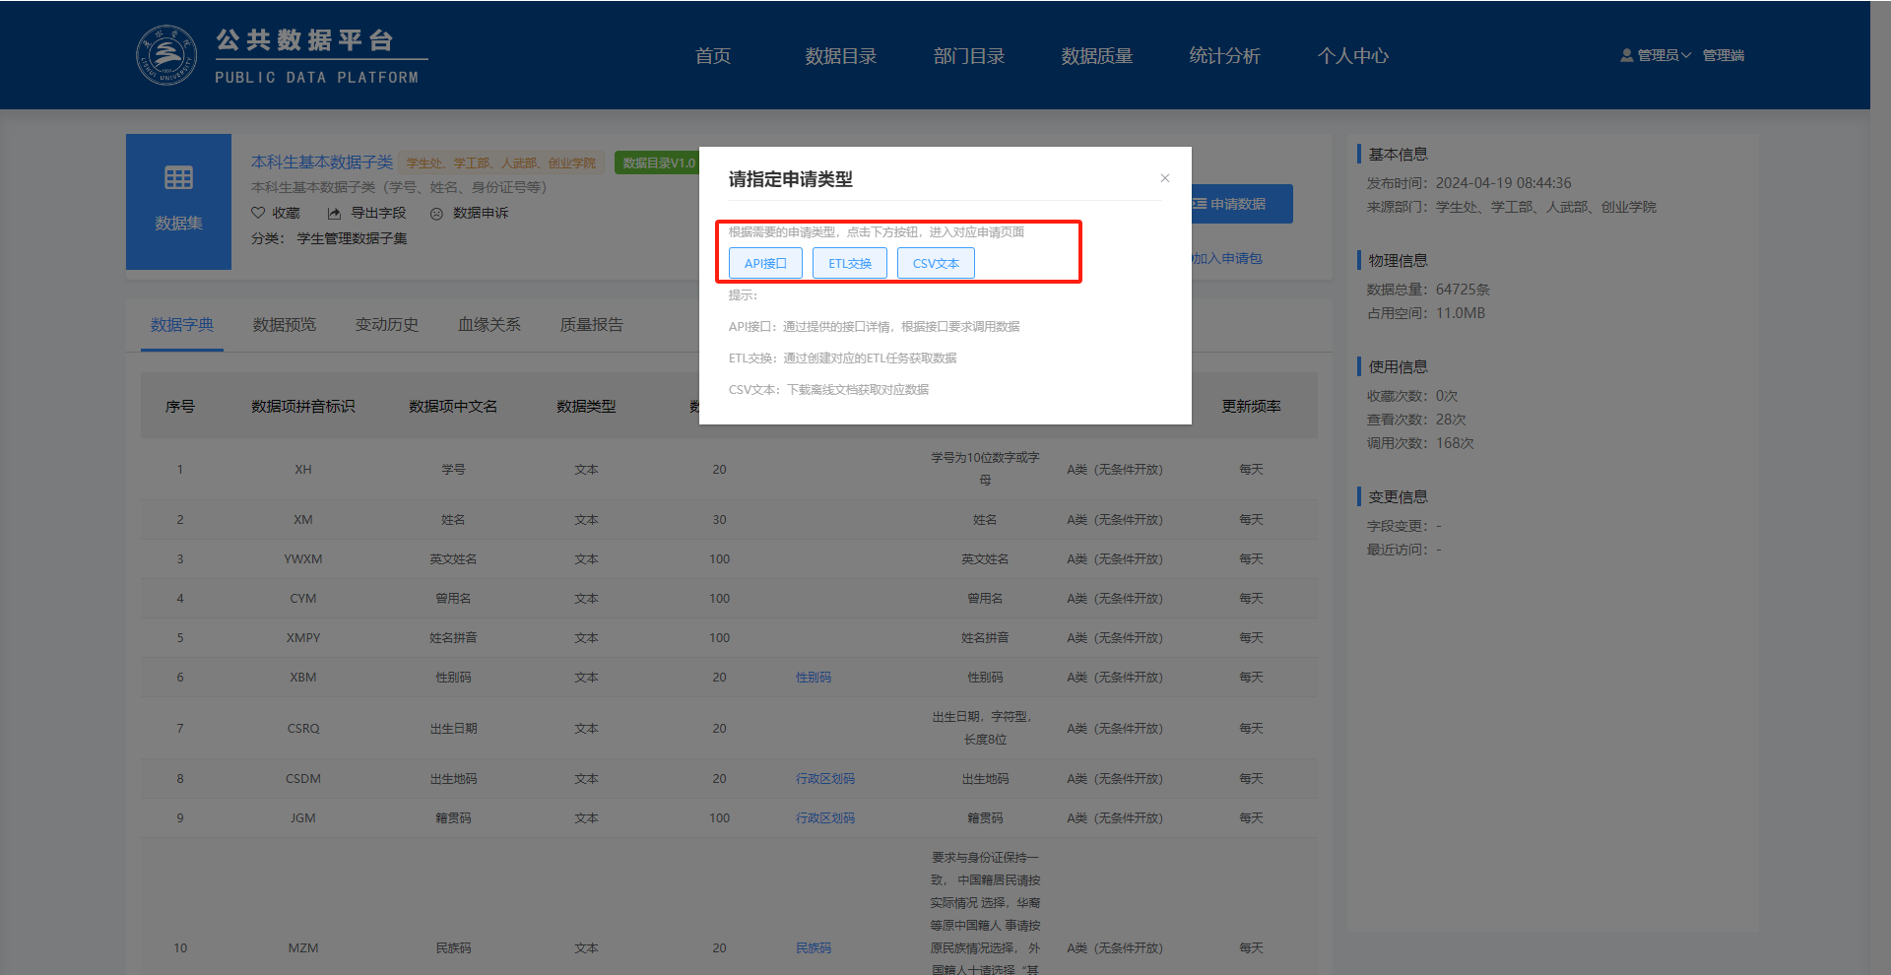

申请API界面如下（调用IP为校内IP）

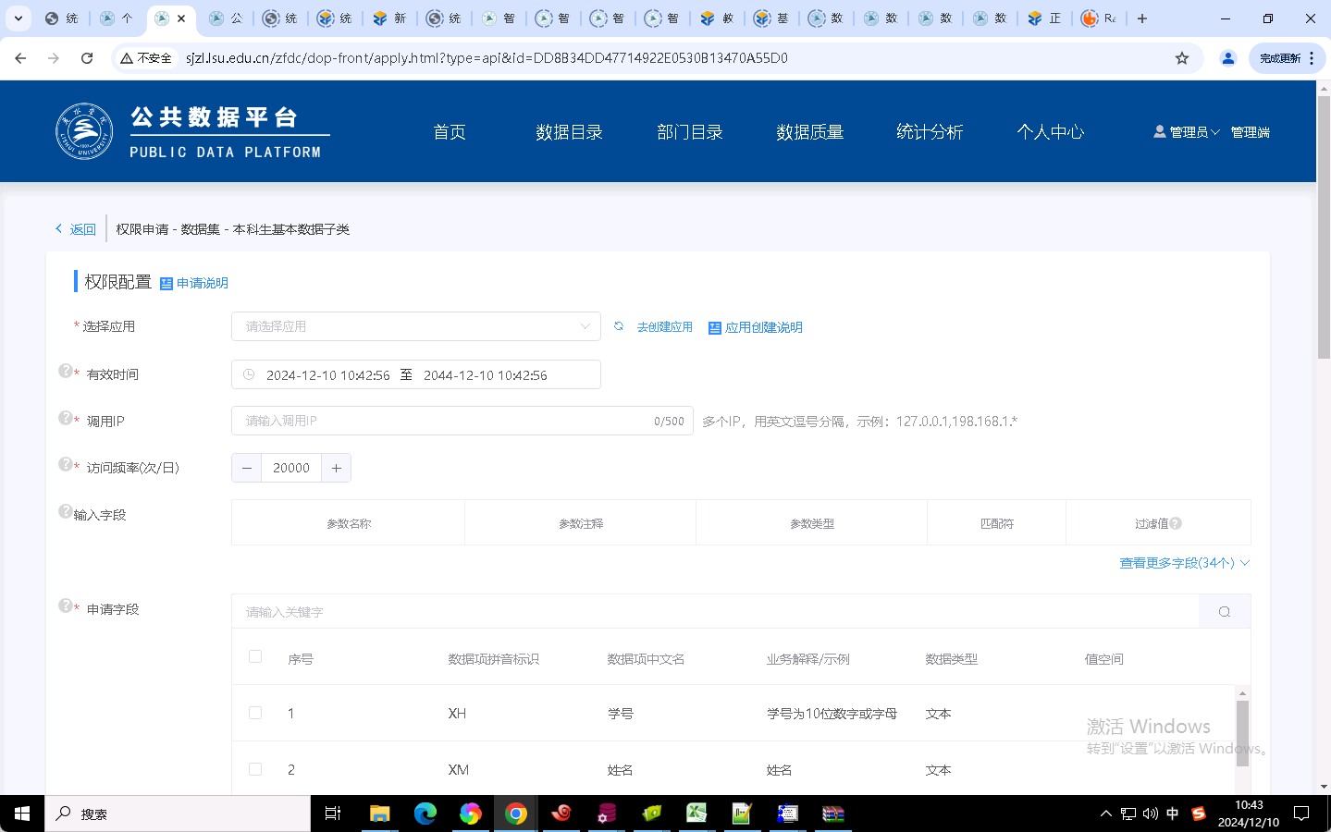

申请ETL界面如下
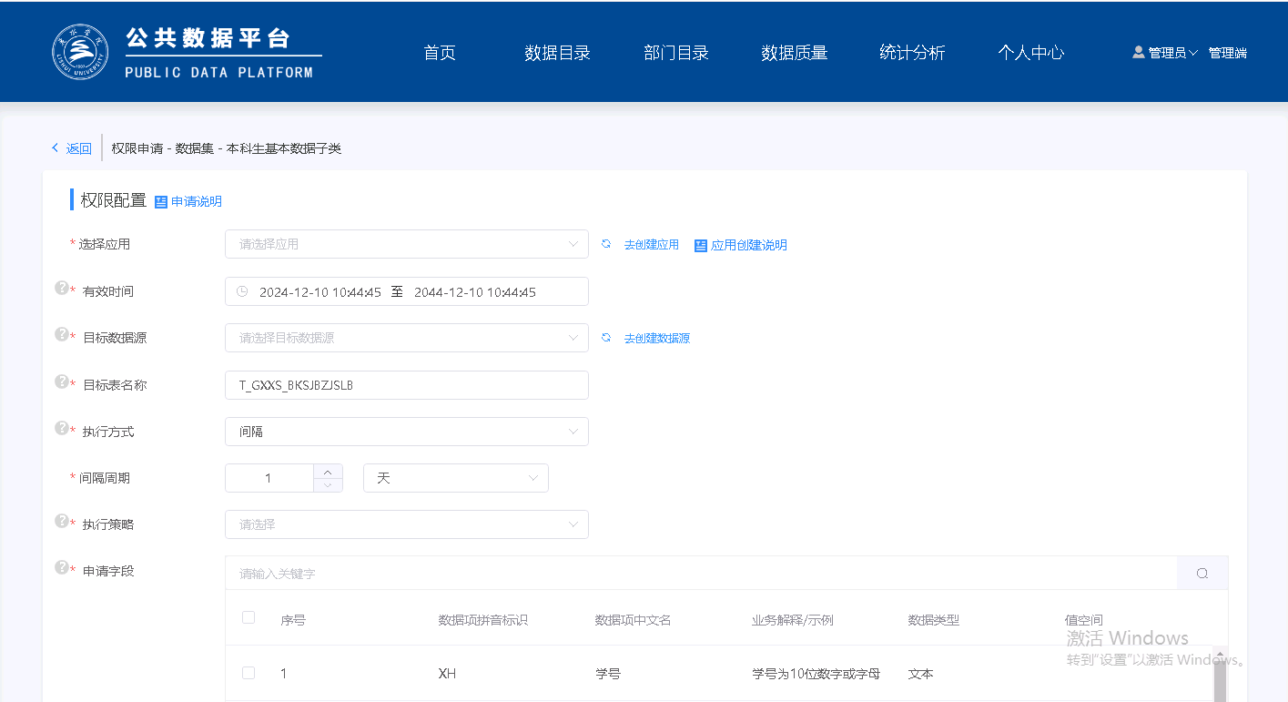

申请CVS界面如下

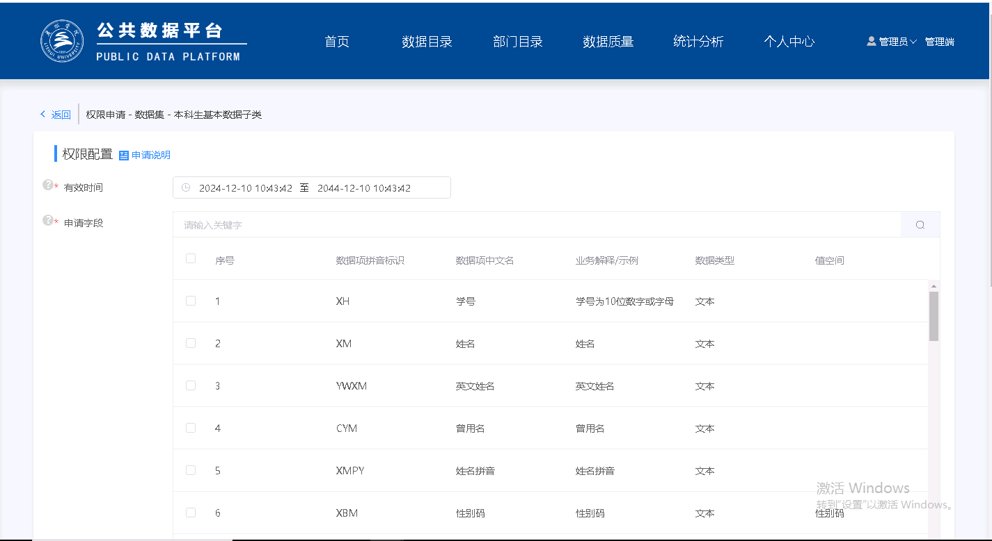

如果所需的数据在多个表中，可以选择加入申请包，进行批量申请，然后进行申请格式选择。
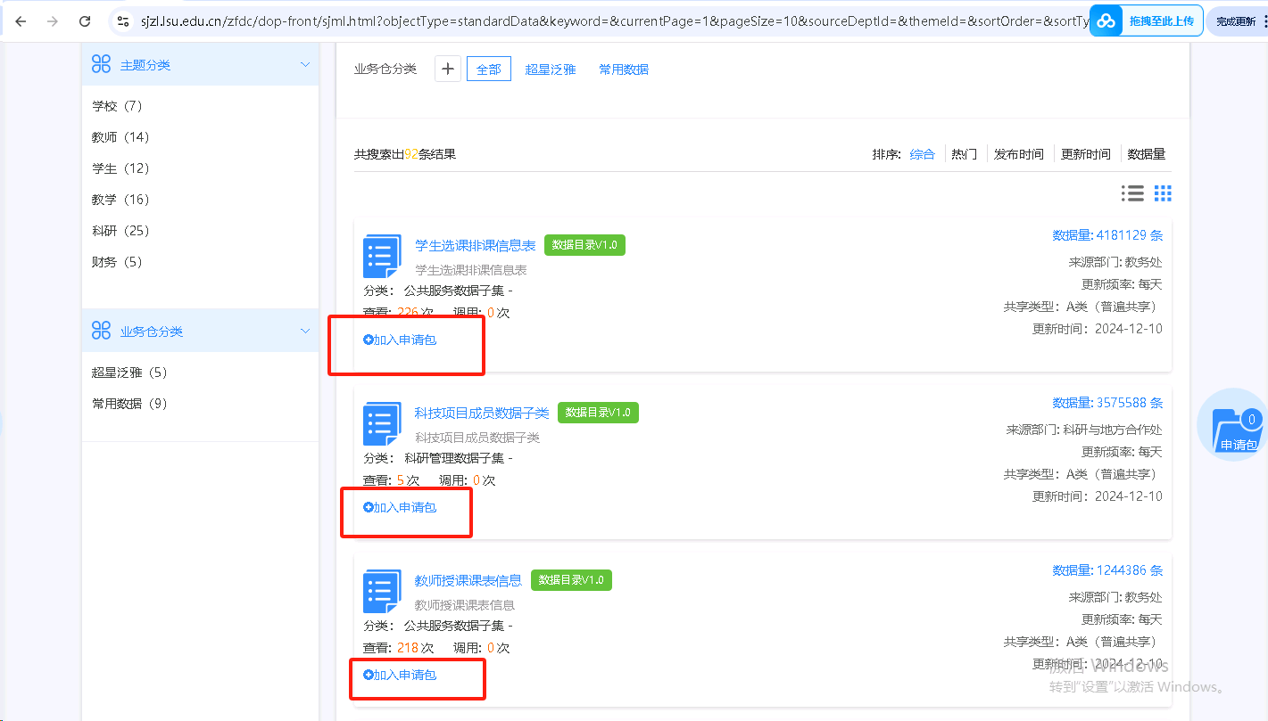
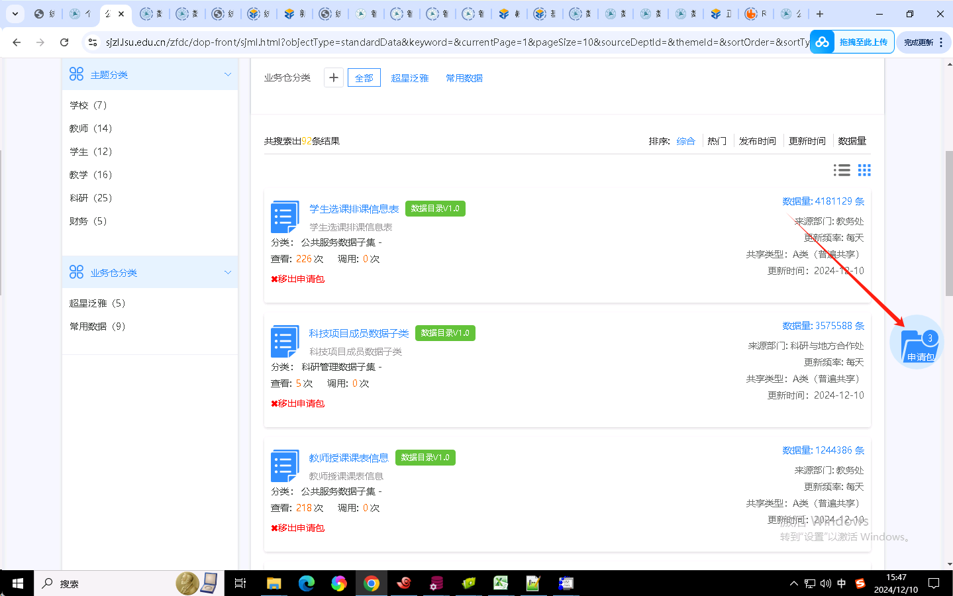
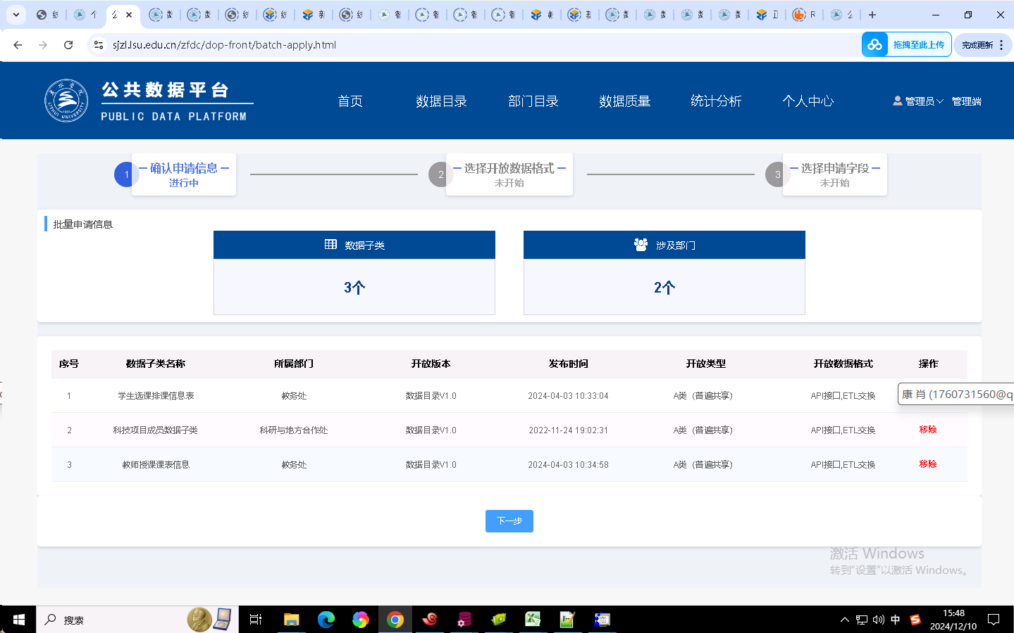
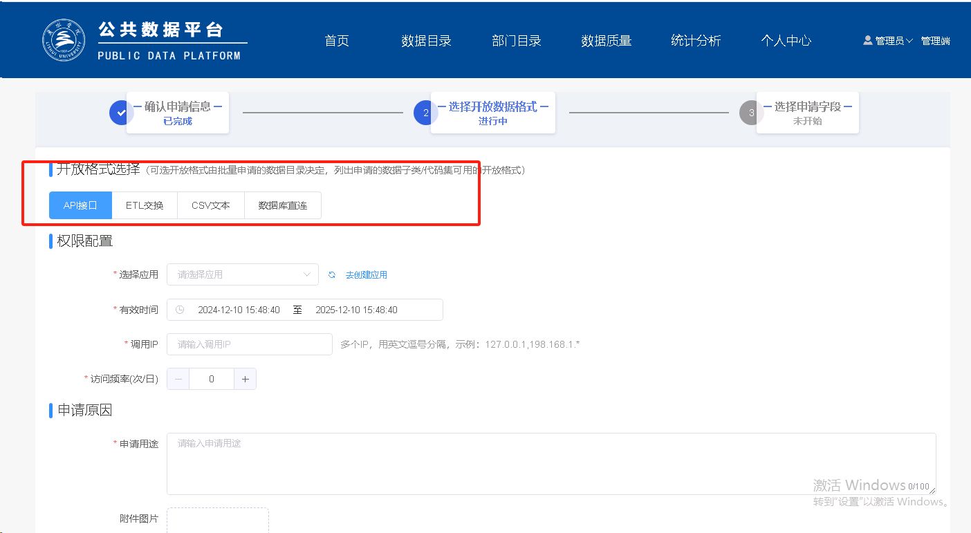

- 申请数据完成并且审核通过之后，同样是登陆到公共数据平台，找到个人中心我的数据，在这里可以看到自己的申请记录，以及申请数据。
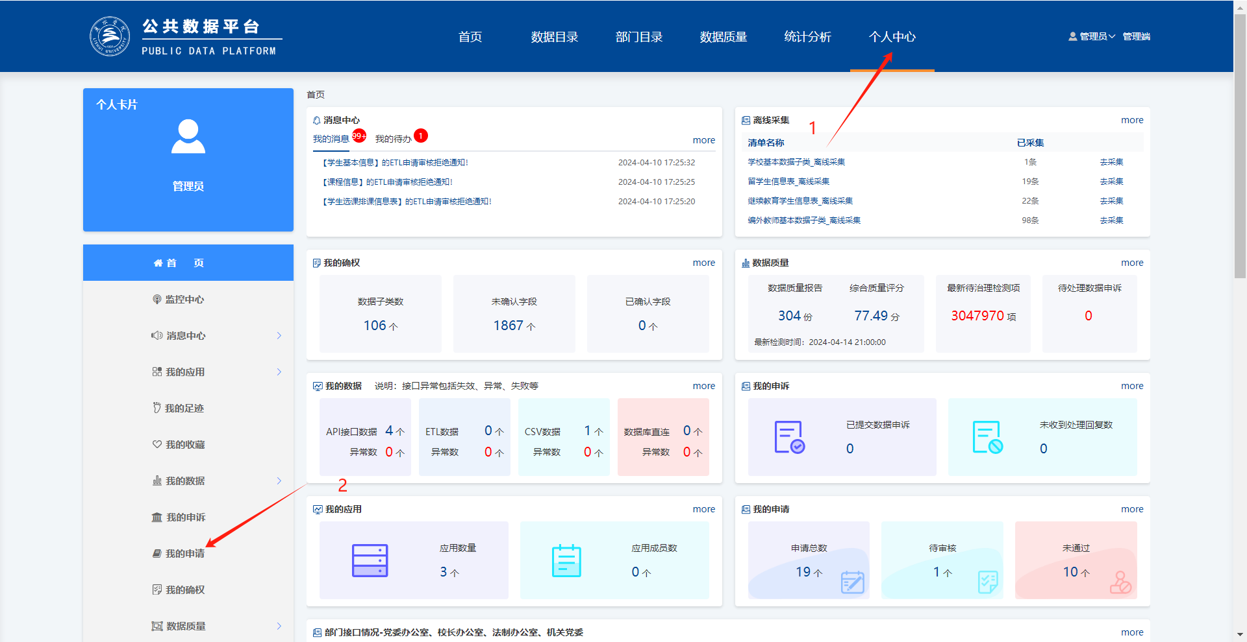

- 申请的API数据在个人中心我的数据接口数据更多接口详情，打开“接口详情”页面，可以查看：分页接口、SDK、文档下载和错误码等相关信息；根据说明开发调用逻辑代码，接口详情页支持在线调试；调用接口代码开发完成后，可以调用接口获取全量数据。使用的appkey等参数在个人中心我的应用应用管理密钥查看。

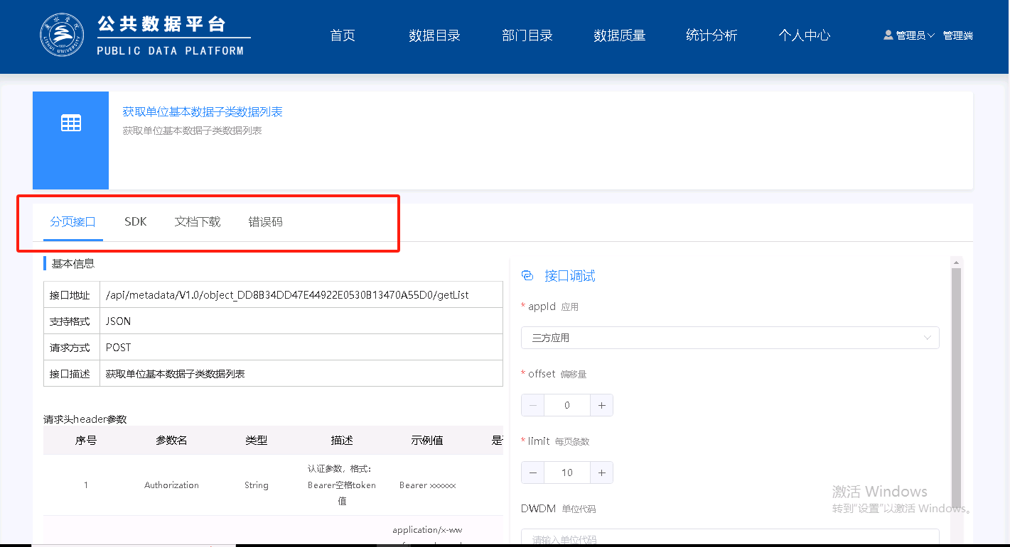
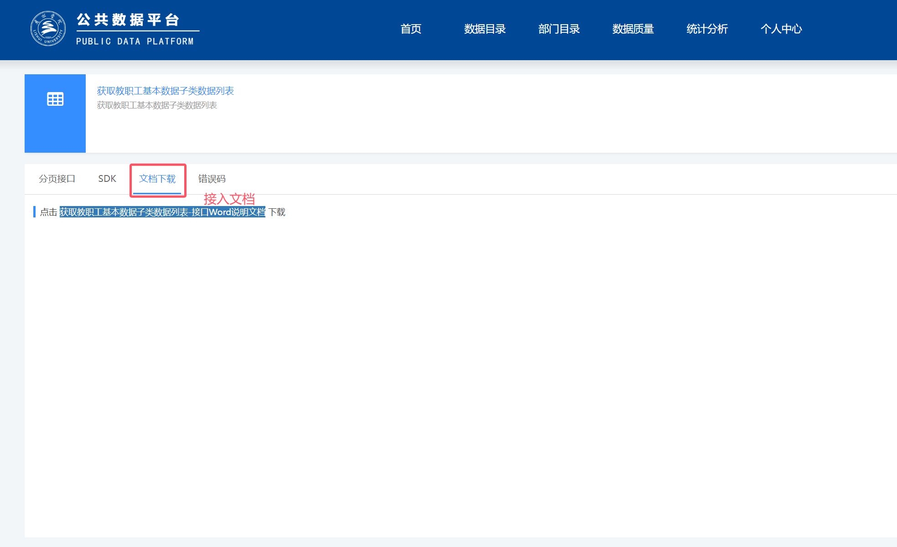
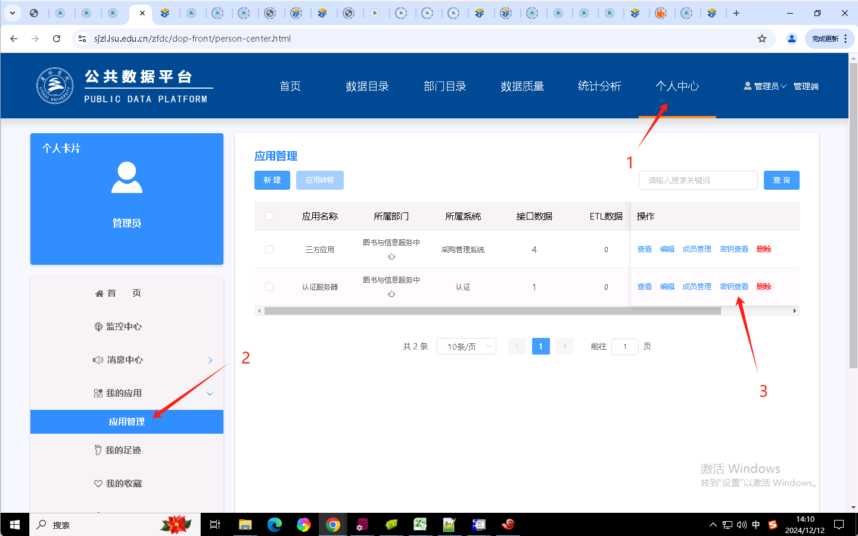

- 申请的ETL数据在个人中心-我的数据-ETL数据，查看申请的ETL交换任务详情，并可对ETL交换任务进行停止、运行一次操作。

- 申请的CSV数据在个人中心-我的数据-CSV数据，对申请通过的CSV文本数据进行查看、下载、停用、变更申请、删除操作。

